ции Павловского муниципального округа Нижегородской области
(Управление образования Павловского округа)
Ленина ул., 27, г. Павлово, Нижегородская область, 606100 Тел. 8(83171) 2-15-92, факс 8(83171) 2-10-93
http://uobrpavlovo.ru; e-mail: uobrazov@yandex.ru
Z/ № ZW
На № от ормации
о детском дорожно-транспортном
травматизме за 10 месяцев 2025 года

На основании письма Министерства образования и науки Нижегородской области от 05.12.2025 г. № Сл-316-1106608/25 Управление образования администрации Павловского муниципального округа Нижегородской области направляет информацию о дорожно-транспортных происшествиях в регионе с участием несовершеннолетних за 10 месяцев 2025 г.
В целях повышения качества проводимой работы по профилактике детского
дорожно-транспортного травматизма Управление образования администрации
Павловского муниципального округа рекомендует:
- Руководителям муниципальных образовательных организаций:
  - Довести информацию о детском дорожно-транспортном травматизме за 10 месяцев 2025 г. до специалистов образовательных организаций, отвечающих за профилактику детского дорожно-транспортного травматизма.
  - Организовать размещение статистики аварийности в родительских чатах, на
сайтах образовательных организаций.
  - Организовать с обучающимися внеплановый инструктаж по правилам дорожного движения, проведение минуток безопасности, с привлечением сотрудников территориальных подразделений ГИБДД, уделяя о особое внимание особенностям участия детей в дорожном движении в качестве пассажиров и пешеходов.
  - Организовать проведение инструктажей с педагогическим составом по вопросу
организованной перевозки группы детей.
  - Взять под контроль организацию профилактической работы с обучающимися
по соблюдению правил дорожного движения.

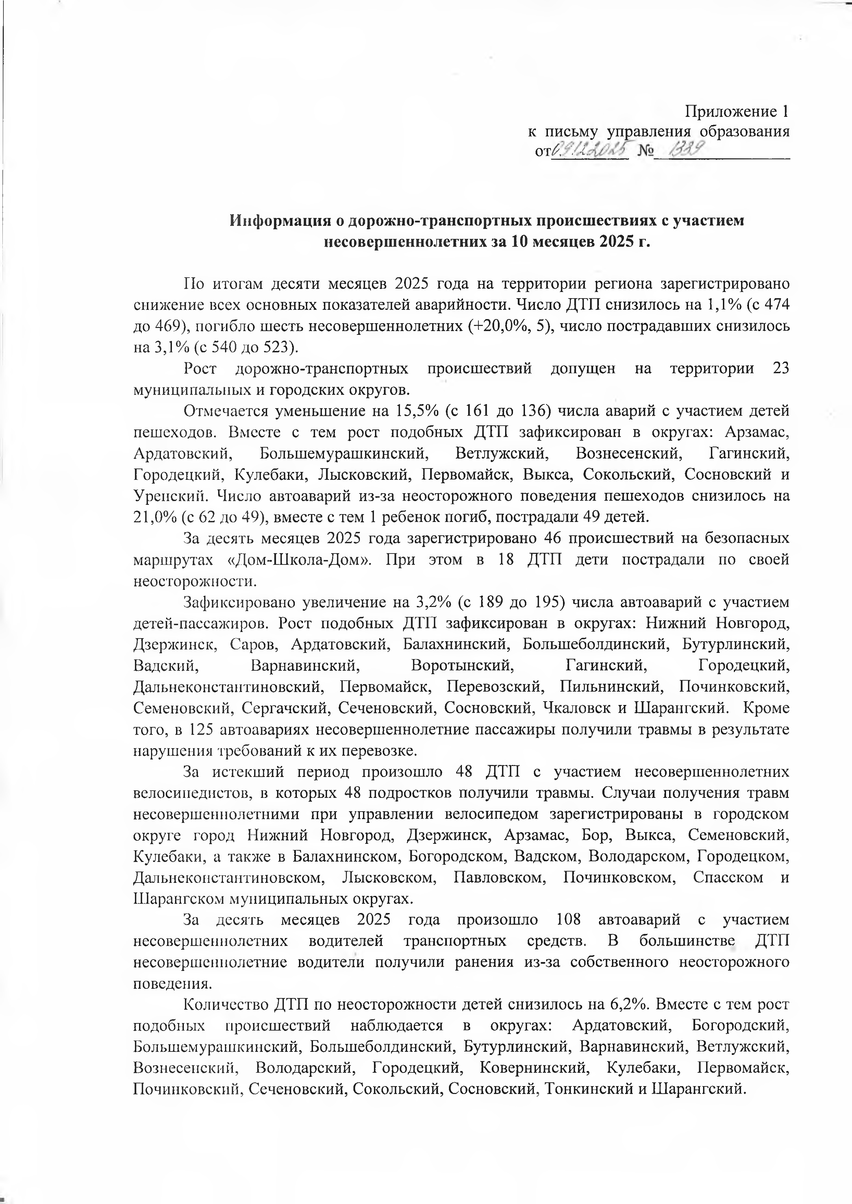
Приложение: в электронном формате

Информация о дорожно-транспортных происшествиях с участием
несовершеннолетних за 10 месяцев 2025 г.

Г1о итогам десяти месяцев 2025 года на территории региона зарегистрировано снижение всех основных показателей аварийности. Число ДТП снизилось на 1,1% (с 474 до 469), погибло шесть несовершеннолетних (+20,0%, 5), число пострадавших снизилось на 3,1% (с 540 до 523).
Рост дорожно-транспортных происшествий допущен на территории 23 муниципальных и городских округов.
Отмечается уменьшение на 15,5% (с 161 до 136) числа аварий с участием детей пешеходов. Вместе с тем рост подобных ДТП зафиксирован в округах: Арзамас,

